Трамп начал тайную операцию ЦРУ по влиянию на Китай
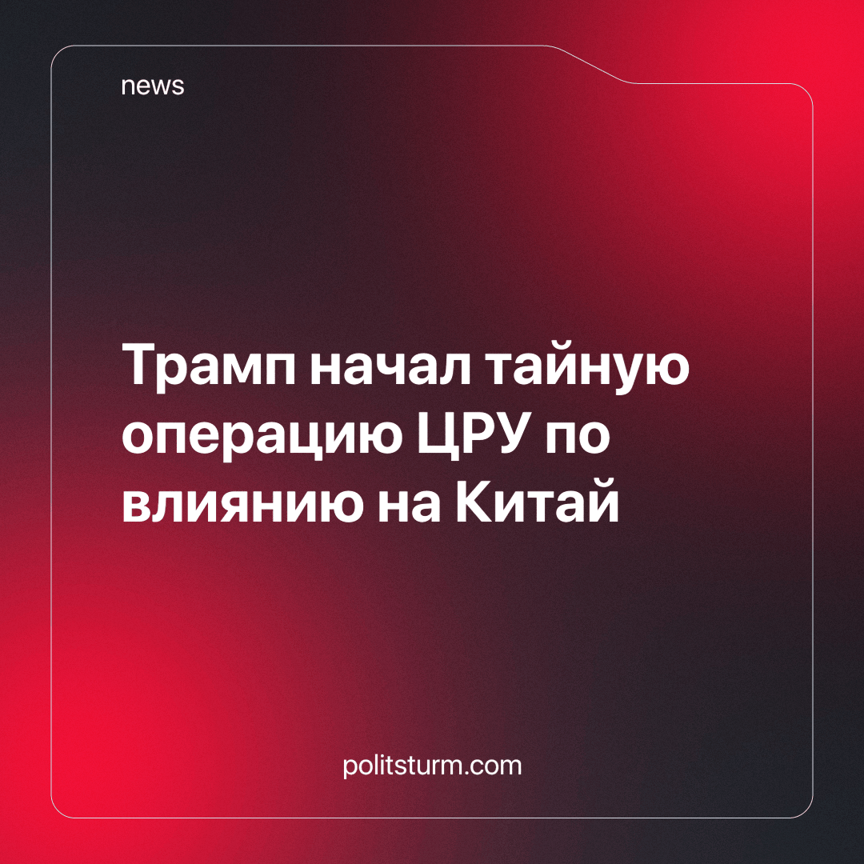

Оригинальная статья
2024-03-27
2 мин. на чтение

Бывшие правительственные чиновники США раскрыли, что по указанию Дональда Трампа Центральное разведывательное управление (ЦРУ) создало целевую группу для манипулирования информацией о Китае и его правительстве среди других иностранных противников Америки. Операция началась в 2019 году, и перед ней была поставлена задача подорвать репутацию китайского правительства, обрушившись на его руководство и инициативу "Пояс и путь".
Представитель ЦРУ отказался комментировать эту ситуацию после обнаружения этой оперативной группы. Представитель Министерства иностранных дел Китая, с другой стороны, счел эту инициативу коварным, демонстрирующим использование правительством США “пространства общественного мнения и медиа-платформ в качестве оружия для распространения ложной информации и манипулирования международным общественным мнением”.
Недавно раскрытая оперативная группа Трампа была частью более масштабной операции, в ходе которой агенты ЦРУ неоднократно использовались против иностранных противников Америки, таких как Россия и Китай, начиная с 2018 года. Была раскрыта новейшая оперативная группа, которая влияла на общественное восприятие в Африке, Юго-Восточной и Южной части Тихого океана в отношении более масштабной предполагаемой угрозы со стороны Китая. На данный момент официальные лица не разглашают дальнейшие подробности.
Использование ЦРУ для манипулирования внешней политикой исторически использовалось и продолжает использоваться правительством США в качестве инструмента пропаганды и манипулирования иностранными государствами. Это не является чем-то исключительным ни для США как империалистической державы, ни для других стран. У России есть аналогичная программа по распространению позитивных мнений о своей так называемой “Специальной военной операции” под названием “Кибер фронт Z”, о которой мы писали ранее. Кроме того, эта форма пропаганды против конкурирующих империалистов была повсеместной со времен Первой мировой войны.
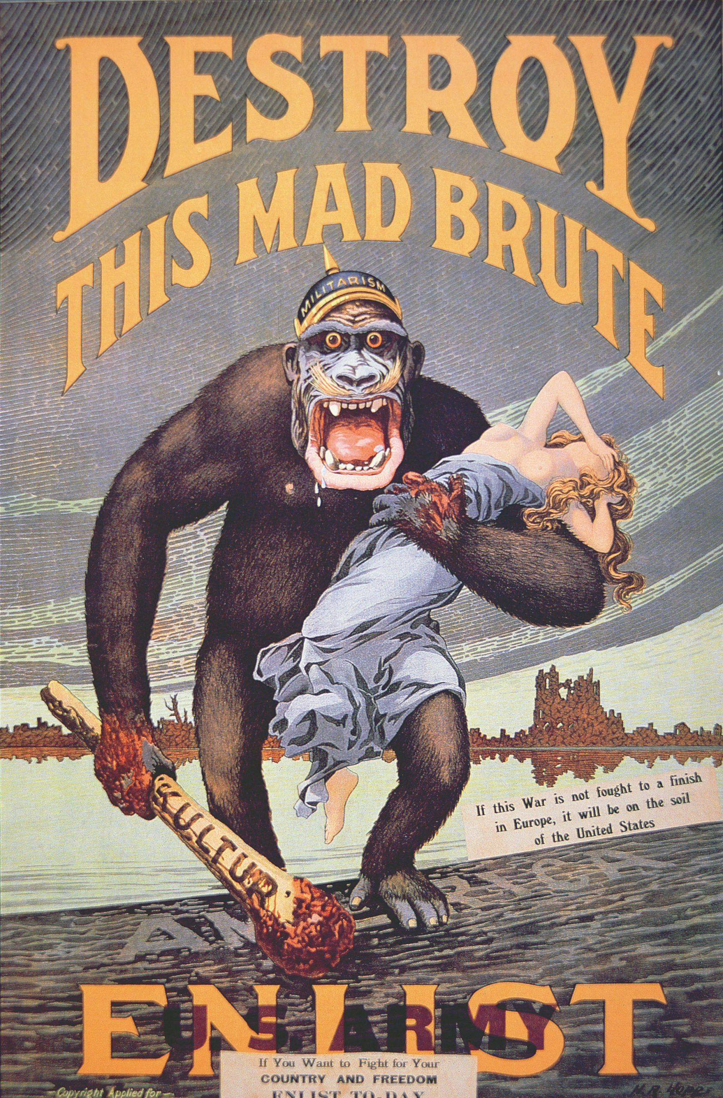
Пример пропаганды времен Первой мировой войны. Хотя содержание и методы пропаганды со временем стали более изощренными, суть осталась прежней
Отчет установил четкие прецеденты со стороны США для нагнетания страха и манипуляций против Китая и дал четкий сигнал, что Соединенные Штаты сделают все, чтобы подорвать новую растущую империалистическую державу. Китайские капиталисты давно расширяли свои рынки в рамках инициативы "Пояс и путь". Эта инициатива создала новые рынки, благоприятные для китайских капиталистов, создав сферу противодействия нынешней глобальной империалистической гегемонии Америки. Чтобы бороться с появлением нового конкурента, американское государство и капиталисты разработали план по подрыву влияния Китая, используя все имеющиеся в их распоряжении средства, будь то военные провокации, санкции и даже пропаганда и манипулирование.
Это приводит к конфликтам стран друг против друга, подготавливая почву для ещё масштабных глобальных кампаний манипулирования. Тем самым подавляя рабочий класс мира в войне лжи и манипуляций между крупными империалистическими державами, которые не стремятся ни к чему, кроме увеличения прибыли от этих проектов. Конфликты между империалистическими соперниками не приводят ни к чему, кроме уничтожения рабочего, который вынужден как производить средства военного завоевания, так и страдать от разрушения. Рабочий не должен принимать сторону двух империалистических партий, с которыми ни одна из его интересов не совпадает, а должен бороться за свои собственные независимые интересы.
Источник: Reuters - «Exclusive: Trump launched CIA covert influence operation against China» от 14 марта 2024 г.

Оригинальная статья

